
PONTIFÍCIA UNIVERISADE CATÓLICA DE MINAS GERAIS
Instituto de Ciências Exatas e de Informática

RELATORIO TECNICO FINAL DO PROJETO DE INFRAESTRUTURA DE REDES

Infraestrutura híbrida com Windows Server, AWS, Zabbix e implementação de API REST para gerenciamento e monitoramento de serviços

CURSO: Sistemas de Informação – EAD

AUTORES:
Ana Clara Rodrigues de Araújo
Ingrid Rebeca Silva
Isabelle Alves de Lima
Pedro Henrique Barroso Ribeiro dos Santos
Saulo de Tarso Morais Ribeiro
Vitor de Castro Coelho.

ORIENTADOR:
Alexandre Teixeira

RESUMO
A crescente dependência das organizações em relação aos recursos tecnológicos exige infraestruturas capazes de fornecer disponibilidade, segurança, escalabilidade e monitoramento contínuo. Nesse contexto, este trabalho apresenta o desenvolvimento de uma infraestrutura híbrida composta por um ambiente local baseado em Windows Server e um ambiente em nuvem hospedado na Amazon Web Services (AWS), integrados por mecanismos de monitoramento e segurança da informação.
O projeto contemplou a implementação de um controlador de domínio utilizando Active Directory, configuração de políticas de grupo (GPO), implantação de uma instância Linux Ubuntu na AWS, disponibilização de serviços web, monitoramento centralizado através da plataforma Zabbix e desenvolvimento de uma API REST utilizando FastAPI. Adicionalmente, foram implementadas diretrizes de segurança da informação, contemplando controle de acesso, autenticação, autorização, gestão de vulnerabilidades e conscientização dos usuários.
Os resultados obtidos demonstraram a viabilidade da integração entre ambientes locais e em nuvem, possibilitando gerenciamento centralizado, monitoramento em tempo real e disponibilização segura de serviços para acesso externo.
Palavras-chave: Infraestrutura híbrida. Windows Server. AWS. Zabbix. Segurança da Informação. FastAPI.

ABSTRACT
The increasing dependence of organizations on technological resources requires infrastructures capable of providing availability, security, scalability, and continuous monitoring. In this context, this paper presents the development of a hybrid infrastructure composed of an on-premises environment based on Windows Server and a cloud environment hosted on Amazon Web Services (AWS), integrated through monitoring and information security mechanisms.
The project included the implementation of a domain controller using Active Directory, the configuration of Group Policy Objects (GPOs), the deployment of an Ubuntu Linux instance on AWS, the provision of web services, centralized monitoring through the Zabbix platform, and the development of a REST API using FastAPI. In addition, information security guidelines were implemented, including access control, authentication, authorization, vulnerability management, and user awareness practices.
The results obtained demonstrated the feasibility of integrating on-premises and cloud environments, enabling centralized management, real-time monitoring, and the secure provision of services for external access.
Keywords: Hybrid Infrastructure; Windows Server; AWS; Zabbix; Information Security; FastAPI.

________________________________________
Artigo apresentado ao Instituto de Ciências Exatas e Informática da Pontifícia Universidade Católica de Minas Gerais – PUC Minas, como requisito parcial para aprovação na disciplina de Infraestrutura de Redes.

¹Ana Clara Rodrigues de Araújo – Acadêmica do Curso de Sistemas de Informação – PUC Minas.
¹Ingrid Rebeca Silva – Acadêmica do Curso de Sistemas de Informação – PUC Minas.
¹Isabelle Alves de Lima – Acadêmica do Curso de Sistemas de Informação – PUC Minas.
¹Pedro Henrique Barroso Ribeiro dos Santos – Acadêmico do Curso de Sistemas de Informação – PUC Minas.
¹Saulo de Tarso Morais Ribeiro – Acadêmico do Curso de Sistemas de Informação – PUC Minas.
¹Vitor de Castro Coelho – Acadêmico do Curso de Sistemas de Informação – PUC Minas.
²Professor da disciplina de Infraestrutura de Redes – Instituto de Ciências Exatas e Informática – PUC Minas.

1 INTRODUÇÃO

A transformação digital tem impulsionado organizações de diferentes segmentos a modernizarem suas infraestruturas de tecnologia da informação, buscando soluções que proporcionem maior disponibilidade, segurança, escalabilidade e eficiência operacional. Nesse cenário, a adoção de ambientes híbridos, que combinam recursos locais (on-premises) e serviços em nuvem (cloud computing), tornou-se uma estratégia amplamente utilizada para atender às demandas de negócios cada vez mais dinâmicos e dependentes de tecnologia. Essas infraestruturas permitem que organizações utilizem simultaneamente recursos internos e serviços de provedores de nuvem, aproveitando as vantagens de cada modelo, como maior controle no ambiente local e flexibilidade e elasticidade no ambiente em nuvem.
Apesar desses benefícios, a integração entre ambientes locais e em nuvem traz desafios significativos relacionados ao gerenciamento centralizado da infraestrutura, ao monitoramento contínuo de serviços e recursos, ao controle de acessos e à comunicação eficiente entre sistemas distribuídos. Nesse contexto, surge a necessidade de investigar como implementar e administrar uma infraestrutura híbrida de forma integrada, segura e eficiente, garantindo visibilidade sobre os recursos, controle adequado dos usuários e dispositivos, além de alta disponibilidade dos serviços.
A relevância desse problema está diretamente relacionada às dificuldades enfrentadas por organizações na gestão de ambientes complexos e distribuídos, nos quais a falta de integração adequada pode resultar em falhas operacionais, indisponibilidade de serviços e vulnerabilidades de segurança. Dessa forma, torna-se importante estudar abordagens que permitam melhorar a administração desses ambientes, promovendo maior confiabilidade, eficiência operacional e segurança da informação, além de reduzir a complexidade na gestão da infraestrutura de TI.
Diante disso, este trabalho tem como objetivo implementar e analisar uma infraestrutura híbrida composta por recursos locais e serviços em nuvem, com foco na administração centralizada, no monitoramento contínuo e na integração entre sistemas distribuídos, visando proporcionar um ambiente seguro, escalável e eficiente. Para isso, são aplicados conceitos de administração de redes corporativas por meio da configuração de um ambiente Windows Server com Active Directory Domain Services, permitindo a centralização do gerenciamento de usuários, grupos e políticas de acesso. Paralelamente, é implementada uma infraestrutura em nuvem utilizando a plataforma AWS, com instâncias Linux destinadas à hospedagem de serviços e aplicações, incluindo uma API REST desenvolvida com o framework FastAPI.
Além disso, o trabalho contempla a implantação de uma solução de monitoramento centralizado utilizando a ferramenta Zabbix, permitindo o acompanhamento em tempo real do desempenho de servidores e serviços, contribuindo para a identificação de falhas e melhoria da disponibilidade do ambiente. Também são definidas e aplicadas práticas de segurança da informação, incluindo políticas de controle de acesso, autenticação, monitoramento e gestão de vulnerabilidades, complementadas por uma cartilha de conscientização voltada aos usuários da infraestrutura.
Por fim, este trabalho está estruturado de forma a apresentar inicialmente os fundamentos teóricos necessários para compreensão dos conceitos abordados, seguido da descrição da metodologia utilizada no desenvolvimento da solução. Em seguida, são apresentados os detalhes da implementação da infraestrutura híbrida, contemplando os ambientes local e em nuvem, bem como os serviços configurados. Posteriormente, são discutidos os resultados obtidos a partir da solução proposta, e, ao final, são apresentadas as considerações finais, incluindo as contribuições do estudo e possíveis melhorias futuras.

2 REFERENCIAL TEÓRICO

A infraestrutura de tecnologia da informação é um dos pilares fundamentais das organizações modernas, sendo responsável por sustentar sistemas, aplicações e serviços essenciais ao funcionamento dos processos de negócio. Com a crescente digitalização, tornou-se necessário o uso de arquiteturas mais flexíveis, escaláveis e distribuídas, capazes de atender a diferentes demandas operacionais e de desempenho. Nesse contexto, a evolução das redes corporativas e dos modelos de computação tem impulsionado a adoção de soluções híbridas, que combinam recursos locais e serviços em nuvem.
A computação em nuvem representa um modelo de fornecimento de recursos computacionais sob demanda, permitindo o acesso a servidores, armazenamento e serviços sem a necessidade de infraestrutura física própria. Esse modelo é amplamente adotado devido à sua escalabilidade, elasticidade e redução de custos operacionais. Dentro desse cenário, a Amazon Web Services (AWS) se destaca como uma das principais plataformas de cloud computing, oferecendo serviços como instâncias virtuais, redes privadas virtuais e mecanismos de controle de acesso, que possibilitam a construção de ambientes altamente configuráveis e seguros.
Paralelamente, as redes corporativas evoluíram para ambientes cada vez mais complexos, exigindo mecanismos eficientes de administração centralizada. O uso de serviços de diretório é essencial nesse processo, permitindo o gerenciamento unificado de usuários, dispositivos e políticas de segurança. Em ambientes Microsoft, o Active Directory Domain Services (AD DS) é amplamente utilizado como solução de diretório, fornecendo recursos de autenticação, autorização e organização lógica da infraestrutura por meio de estruturas hierárquicas.
Além da administração de recursos, o monitoramento de infraestrutura tornou-se um componente essencial para garantir a disponibilidade e o desempenho de sistemas. Ferramentas de observabilidade permitem acompanhar métricas em tempo real, identificar falhas e antecipar problemas operacionais. O Zabbix é uma dessas soluções amplamente utilizadas, oferecendo monitoramento de servidores, dispositivos de rede e aplicações, além de dashboards e alertas que auxiliam na gestão proativa da infraestrutura.
No nível mais específico das arquiteturas modernas, a integração entre sistemas distribuídos é realizada por meio de APIs (Application Programming Interfaces), que permitem a comunicação entre diferentes aplicações de forma padronizada. O estilo arquitetural REST (Representational State Transfer) é amplamente adotado por sua simplicidade e escalabilidade, utilizando o protocolo HTTP para troca de informações. Nesse contexto, frameworks como o FastAPI se destacam por possibilitar o desenvolvimento rápido de APIs de alto desempenho utilizando a linguagem Python, facilitando a construção de serviços modernos e integrados.
A combinação dessas tecnologias — computação em nuvem, administração centralizada de redes, monitoramento de infraestrutura e APIs REST — permite a construção de ambientes híbridos robustos, nos quais recursos locais e em nuvem operam de forma integrada. Esse modelo arquitetural atende às necessidades de organizações que buscam maior flexibilidade, segurança e eficiência na gestão de suas infraestruturas de TI.

3 TRABALHOS RELACIONADOS

O estudo de arquiteturas híbridas e monitoramento de infraestrutura em ambientes de tecnologia da informação tem sido amplamente explorado na literatura recente, especialmente no contexto de computação em nuvem, automação de infraestrutura e observabilidade de sistemas distribuídos. A seguir são apresentados trabalhos relacionados que abordam temas semelhantes ao deste projeto, destacando suas contribuições e as diferenças em relação à proposta desenvolvida.
O trabalho de Fernandes e Hameed (2022) aborda o monitoramento de infraestruturas híbridas utilizando ferramentas como Nagios e Zabbix, com foco na centralização da observabilidade em ambientes corporativos compostos por sistemas legados e serviços em nuvem. O estudo destaca a importância da integração entre diferentes camadas da infraestrutura para garantir maior controle operacional e resposta rápida a incidentes. Em comparação com o presente projeto, observa-se uma semelhança na utilização de ferramentas de monitoramento como o Zabbix e na abordagem de ambientes híbridos. No entanto, o trabalho citado concentra-se principalmente na análise conceitual e integração de ferramentas, enquanto este projeto implementa uma infraestrutura completa funcional, incluindo também serviços de diretório, APIs e políticas de segurança.
O estudo apresentado por Mycek (2023) propõe um modelo de monitoramento e análise de segurança em ambientes IaaS, utilizando plataformas de nuvem pública e ferramentas de observabilidade para detecção de falhas e ameaças em infraestrutura. O trabalho enfatiza aspectos de segurança e resposta a incidentes em ambientes cloud, destacando a importância do monitoramento contínuo para mitigação de riscos. Semelhante ao projeto desenvolvido, esse estudo reforça a relevância do monitoramento em ambientes em nuvem. Entretanto, a principal diferença está no escopo, uma vez que o presente trabalho integra, além do monitoramento, a implementação de infraestrutura híbrida completa com integração entre Active Directory, AWS e serviços de aplicação.
Já o trabalho de Silva et al. (2023) apresenta a utilização do Zabbix para monitoramento de infraestrutura de redes em ambientes acadêmicos, com foco na coleta de métricas de servidores e dispositivos de rede, permitindo maior controle sobre a disponibilidade dos recursos. O estudo demonstra a eficiência do Zabbix como ferramenta de monitoramento open source em ambientes de TI. Em relação ao presente projeto, há convergência quanto ao uso do Zabbix como solução de observabilidade. Contudo, este trabalho vai além do monitoramento, ao integrar também a camada de nuvem pública, serviços web e mecanismos de automação, proporcionando uma visão mais ampla de infraestrutura híbrida corporativa.
Dessa forma, os trabalhos analisados evidenciam a relevância de soluções de monitoramento e computação em nuvem em ambientes modernos. Entretanto, o diferencial do presente projeto está na implementação integrada de uma infraestrutura híbrida funcional, unindo administração de redes locais, serviços em nuvem, monitoramento centralizado e exposição de aplicações web por meio de APIs, demonstrando uma solução completa e aplicada ao contexto corporativo.

4 METODOLOGIA

A metodologia adotada neste trabalho possui caráter aplicado, com abordagem prática e experimental, voltada ao desenvolvimento e validação de uma infraestrutura híbrida composta por recursos locais e serviços em nuvem. O estudo foi conduzido por meio da implementação incremental dos componentes do sistema, permitindo a integração progressiva e a análise do funcionamento do ambiente em diferentes etapas.
Inicialmente, foi realizada a etapa de planejamento da arquitetura, na qual foram definidos os requisitos do projeto, a estrutura organizacional da empresa fictícia e os principais componentes da infraestrutura. Nessa fase, foram estabelecidos o ambiente local, o ambiente em nuvem, os mecanismos de monitoramento e os serviços de aplicação, garantindo alinhamento entre as partes do sistema.
Em seguida, foi implementado o ambiente local utilizando Windows Server 2012, com a configuração do Active Directory Domain Services (AD DS) para gerenciamento centralizado de usuários, grupos e recursos de rede. Também foram criadas Unidades Organizacionais (OUs) para representar a estrutura da organização e aplicadas Políticas de Grupo (GPOs) para padronização e controle do ambiente.
Paralelamente, foi configurado o ambiente em nuvem na plataforma Amazon Web Services (AWS), por meio da criação de uma Virtual Private Cloud (VPC) e do provisionamento de uma instância EC2 com sistema operacional Ubuntu Server. Foram configurados grupos de segurança para controle do tráfego de rede e liberação de portas necessárias para acesso aos serviços.
Na sequência, foi implementado o sistema de monitoramento utilizando a ferramenta Zabbix, com a inclusão dos servidores locais e em nuvem. Essa etapa permitiu o acompanhamento de métricas como uso de CPU, memória, disco e disponibilidade dos serviços, além da visualização da topologia da infraestrutura por meio de mapas de monitoramento.
Por fim, foi desenvolvida e implantada uma API REST utilizando o framework FastAPI em uma instância EC2 na AWS, executada com Uvicorn e configurada como serviço systemd para inicialização automática. Essa etapa teve como objetivo validar a integração entre os ambientes e serviços do sistema.
A validação da solução foi realizada por meio de testes funcionais, verificando a comunicação entre os ambientes, o acesso aos serviços e o funcionamento do monitoramento, garantindo que a infraestrutura híbrida atendesse aos objetivos propostos no projeto.

5 DESENVOLVIMENTO

5.1 Implementação da infraestrutura local

A infraestrutura local foi implementada utilizando o sistema operacional Windows Server 2012 como base para a construção do ambiente corporativo. Essa escolha permitiu a utilização de recursos robustos de administração e controle de rede, adequados a ambientes organizacionais.
Foi configurado o serviço Active Directory Domain Services (AD DS), responsável por fornecer uma estrutura centralizada para o gerenciamento de usuários, computadores e demais recursos da rede. Por meio desse serviço, tornou-se possível estabelecer um controle unificado de autenticação, autorização e organização dos objetos da infraestrutura.

Figura 1 - Console do Active Directory
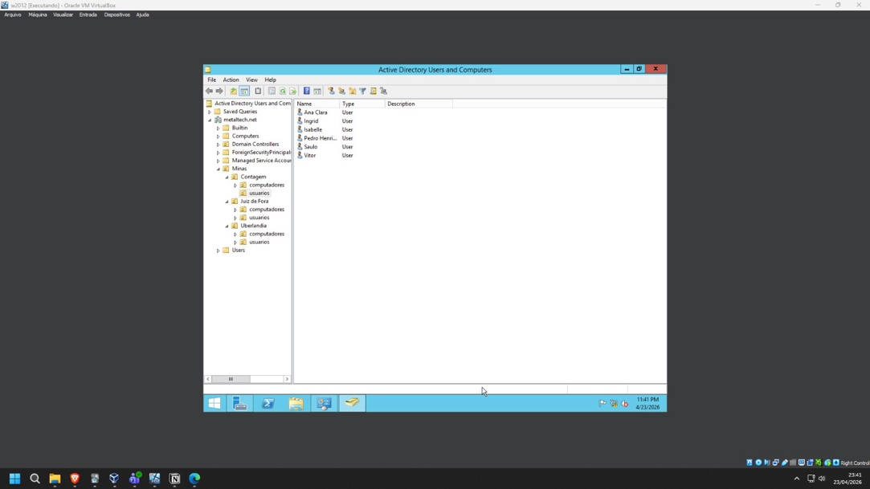

No âmbito da organização lógica do ambiente, foram criadas Unidades Organizacionais (OUs) representando a estrutura da empresa fictícia, composta por uma matriz localizada em Contagem e filiais situadas em Juiz de Fora e Uberlândia. Essa segmentação permitiu a separação administrativa dos recursos e a aplicação de configurações específicas para cada setor da organização.
Além disso, foram implementadas Políticas de Grupo (Group Policy Objects – GPOs), com o objetivo de padronizar e controlar o ambiente dos usuários. Essas políticas possibilitaram a aplicação de restrições administrativas, configurações de segurança e regras de acesso, contribuindo para o aumento da segurança e da consistência operacional do ambiente local.

Figura 2 - Configuração de políticas de grupo
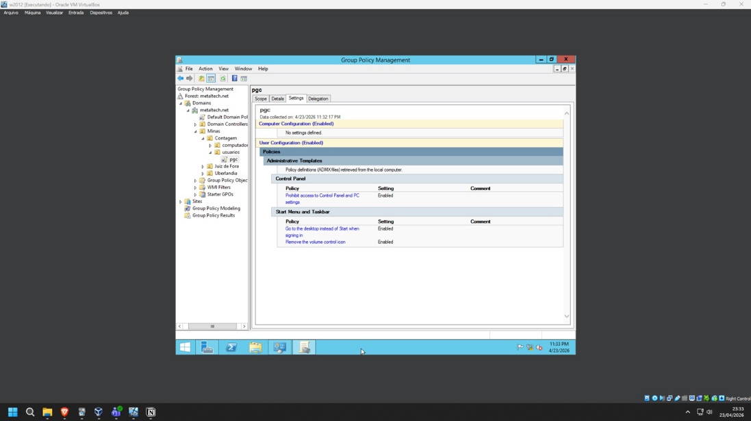

5.2 Implementação da infraestrutura em nuvem

A infraestrutura em nuvem foi implementada por meio dos serviços da Amazon Web Services (AWS), com o objetivo de fornecer um ambiente escalável, flexível e seguro para hospedagem de serviços e aplicações.
Inicialmente, foi criada uma Virtual Private Cloud (VPC), responsável por estabelecer um ambiente de rede isolado logicamente dentro da nuvem, permitindo maior controle sobre a comunicação entre os recursos e a definição de regras de segurança e conectividade.
Figura 3 - Configuração da Virtual Private Cloud
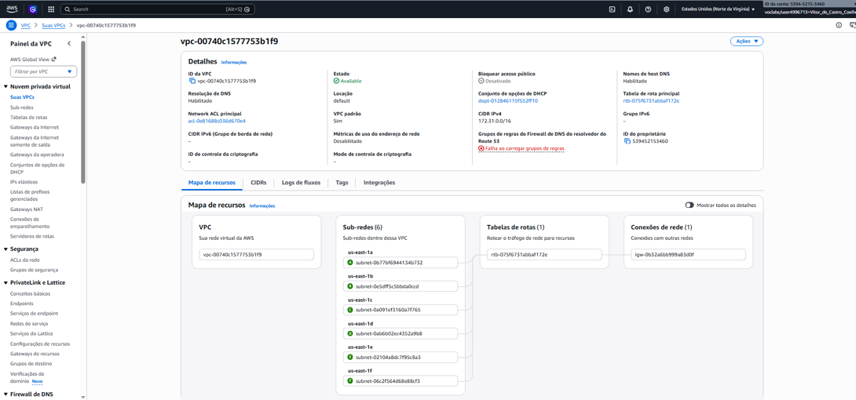

Dentro desse ambiente, foi provisionada uma instância EC2 utilizando o sistema operacional Ubuntu Server, destinada à execução de serviços e aplicações web. Essa instância representa o servidor principal do ambiente em nuvem, responsável por disponibilizar os serviços desenvolvidos no projeto.
Figura 4 - Configuração dos grupos de segurança associados à instância Linux no ambiente EC2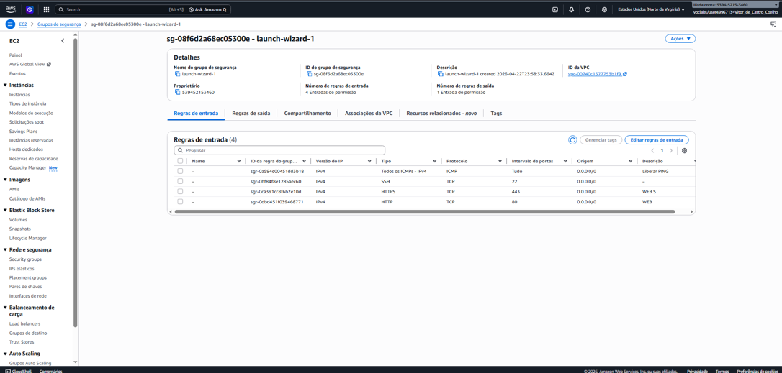
Para possibilitar o acesso externo à instância, foram configurados grupos de segurança (Security Groups), nos quais foram definidas regras específicas de entrada e saída para protocolos como SSH, HTTP e HTTPS. Essa configuração permitiu controlar de forma granular o tráfego de rede, garantindo acesso apenas aos serviços necessários ao funcionamento da aplicação.
Por fim, foi disponibilizada uma página web acessível por meio do endereço IP público da instância EC2, permitindo validar a conectividade entre a internet e os serviços hospedados na infraestrutura em nuvem, bem como o correto funcionamento do ambiente configurado.
Figura 5 - Instância EC2 em execução
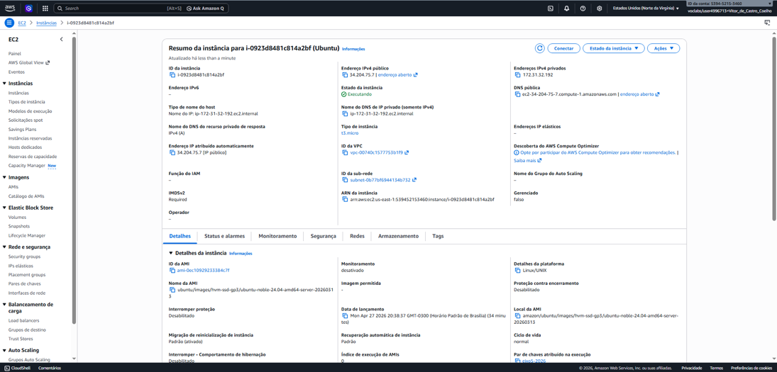

5.3 Monitoramento utilizando Zabbix

Como mecanismo de observabilidade da infraestrutura, foi implantada a plataforma Zabbix, com o objetivo de centralizar o monitoramento dos recursos computacionais e serviços implementados no projeto.
Foram cadastrados e monitorados os servidores Windows e Linux utilizados na infraestrutura local e em nuvem, permitindo o acompanhamento em tempo real de indicadores de desempenho como utilização de CPU, consumo de memória RAM, uso de disco e disponibilidade dos serviços. Essa visibilidade contínua possibilitou uma análise mais precisa do comportamento dos recursos ao longo do tempo.
Além disso, o ambiente contou com a configuração de mapas de monitoramento, que possibilitaram a visualização da topologia da infraestrutura e das interações entre seus componentes. Essa funcionalidade facilitou a identificação de falhas e a compreensão do fluxo de comunicação entre os sistemas.
Durante a fase de testes, foram identificados alertas relacionados ao consumo de armazenamento, evidenciando a capacidade da ferramenta em detectar condições críticas de forma antecipada. Dessa forma, o uso do Zabbix demonstrou-se eficaz para o monitoramento contínuo e para o suporte à tomada de decisão na administração da infraestrutura.
Figura 6 - Página Hosts do Zabbix
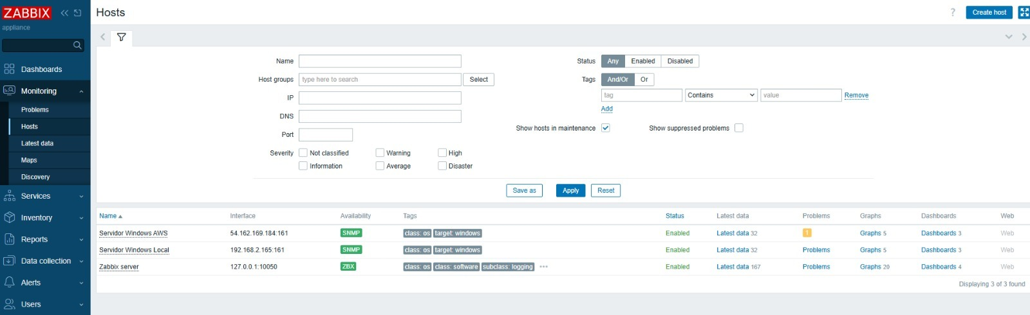

5.4 Segurança da Informação

A segurança da informação foi considerada um dos pilares fundamentais do projeto, devido à necessidade de garantir a proteção dos dados, o controle de acesso e a integridade dos serviços em um ambiente híbrido.
Nesse contexto, foi elaborada uma Política de Segurança da Informação, contemplando diretrizes relacionadas ao controle de acesso, autenticação e autorização de usuários, além de aspectos de segurança física, segurança de redes, gestão de incidentes, conscientização dos usuários e conformidade com boas práticas de segurança. Essa política teve como objetivo estabelecer normas e procedimentos para reduzir riscos e padronizar a utilização da infraestrutura.
Complementarmente, foi desenvolvida uma cartilha de boas práticas voltada aos usuários do ambiente, com foco na conscientização sobre o uso seguro de credenciais, proteção de informações sensíveis e prevenção de incidentes de segurança. Essa iniciativa buscou reforçar a importância do fator humano na segurança da informação, especialmente em ambientes corporativos.
Além disso, foi realizado um levantamento de vulnerabilidades com base no OWASP Top 10, identificando riscos relevantes como Broken Access Control, Injection e Security Misconfiguration. Para cada uma dessas vulnerabilidades, foram analisadas possíveis estratégias de mitigação, visando reduzir a superfície de ataque e aumentar o nível de segurança do ambiente implementado.

5.5 Implementação da API REST e BackEnd em nuvem

Como etapa complementar do projeto, foi desenvolvida uma API REST utilizando o framework FastAPI, com o objetivo de validar a integração entre os componentes da infraestrutura híbrida e disponibilizar serviços em ambiente em nuvem.
A aplicação foi implantada em uma instância Ubuntu Server hospedada na Amazon Web Services (AWS EC2) e disponibilizada para acesso externo por meio do endereço IP público do servidor, permitindo a comunicação com clientes externos.
Para execução da aplicação, foi utilizado o servidor ASGI Uvicorn, responsável pelo processamento das requisições HTTP. Além disso, foram configuradas regras de Security Group para liberação da porta 8000/TCP, garantindo o acesso à API.
Também foi implementado um serviço systemd para inicialização automática da aplicação no boot do sistema operacional, assegurando maior disponibilidade e facilitando a operação do serviço em ambiente de produção.

6 RESULTADOS

Os resultados obtidos demonstraram a efetividade da implementação da infraestrutura híbrida proposta, atendendo aos objetivos definidos no projeto.
Foi possível integrar de forma funcional os ambientes local e em nuvem, permitindo o gerenciamento centralizado de usuários, o monitoramento contínuo dos recursos e a disponibilização de serviços acessíveis externamente de maneira controlada e segura.
A utilização da ferramenta Zabbix proporcionou maior visibilidade operacional da infraestrutura, facilitando o acompanhamento de desempenho e a identificação de eventos relevantes. Paralelamente, os mecanismos de segurança implementados contribuíram para a proteção dos ativos tecnológicos e para a redução de riscos no ambiente.
Além disso, a implantação da API REST em ambiente cloud validou a capacidade da infraestrutura em suportar aplicações modernas, reforçando a viabilidade do modelo híbrido proposto e sua aplicabilidade em cenários corporativos.

7 CONSIDERAÇÕES FINAIS

O desenvolvimento deste projeto possibilitou a aplicação prática de conhecimentos relacionados à administração de redes, computação em nuvem, monitoramento de infraestrutura, desenvolvimento de aplicações e segurança da informação, integrando diferentes áreas fundamentais da tecnologia da informação.
A integração entre Windows Server, Amazon Web Services (AWS), Zabbix e FastAPI demonstrou a viabilidade da construção de uma infraestrutura híbrida funcional, capaz de fornecer gerenciamento centralizado, monitoramento em tempo real e disponibilização segura de serviços em ambiente local e em nuvem.
Dessa forma, os objetivos propostos foram alcançados, resultando em uma solução escalável, organizada e alinhada às boas práticas de TI. Além disso, o projeto proporcionou uma experiência prática relevante no uso de ferramentas amplamente utilizadas no mercado, contribuindo para o desenvolvimento técnico e profissional dos envolvidos.

REFERÊNCIAS
AMAZON WEB SERVICES. Amazon EC2 Documentation. Seattle: AWS, 2026. Disponível em: https://docs.aws.amazon.com/ec2/. Acesso em: 15 de jun. 2026.

FASTAPI. Official Documentation. [S. l.]: FastAPI, 2026. Disponível em: https://fastapi.tiangolo.com/. Acesso em: 15 de jun. 2026.

MICROSOFT. Windows Server Documentation. Redmond: Microsoft, 2026. Disponível em: https://learn.microsoft.com/windows-server/. Acesso em: 15 de jun. 2026.

OWASP FOUNDATION. OWASP Top 10. [S. l.]: OWASP Foundation, 2021. Disponível em: https://owasp.org/www-project-top-ten/. Acesso em: 15 de jun. 2026.

ZABBIX LLC. Zabbix Documentation. Riga: Zabbix, 2026. Disponível em: https://www.zabbix.com/documentation/. Acesso em: 15 de jun. 2026.

